

ผลการปฏิบัติงานของ งานจราจร
เดือน ตุลาคม 2567
ประจำปีงบประมาณ พ.ศ. 2568

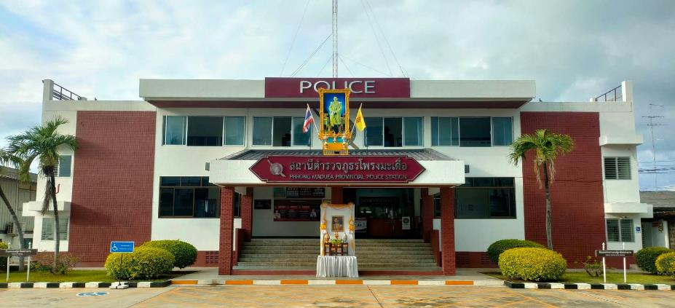

สถานีตำรวจภูธรโพรงมะเดื่อ
สถานีตำรวจภูธรโพรงมะเดื่อ
จังหวัดนครปฐม
โทร. 0 3497 0273
0273 7227
สถานีตำรวจภูธรโพรงมะเดื่อ
จังหวัดนครปฐม
โทร. 0 3497 0273
0273 7227
อำเภอเมืองนครปฐม จังหวัดนครปฐม

ผลการปฏิบัติงานของ งานจราจร
ข้อมูล ณ วันที่ 31 ตุลาคม 2567

ช่วงวันที่ 1 ตุลาคม 2567 ถึงวันที่ 31 ตุลาคม 2567 เจ้าหน้าที่ตำรวจจราจรได้มีการอำนวยความสะดวกด้านการจราจร และดูแลความปลอดภัยของประชาชน หน้าสถานศึกษาและจุดบริการต่าง ๆ จำนวน 38 ครั้ง

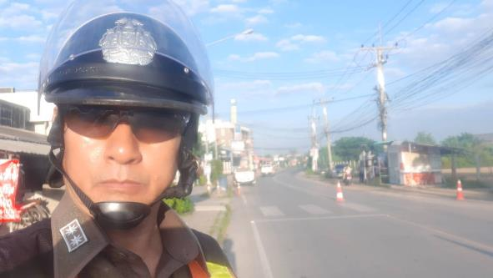

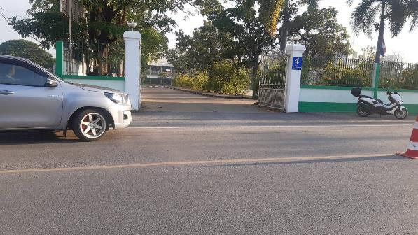

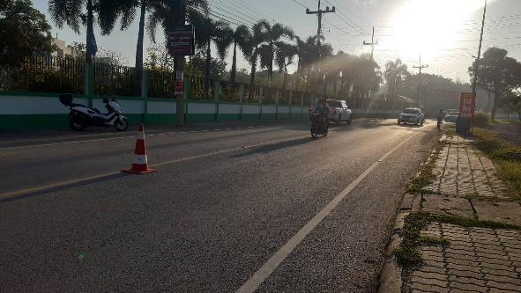

ช่วงวันที่ 1 ตุลาคม 2567 ถึงวันที่ 31 ตุลาคม 2567 เจ้าหน้าที่ตำรวจจราจรได้มีการอำนวยความสะดวกด้านการจราจร และดูแลความปลอดภัยของประชาชนที่ข้ามถนนบริเวณหน้าห้างสรรพสินค้า ในช่วงเวลาเร่งด่วน และมีปริมาณรถหนาแน่น จำนวน 32 ครั้ง

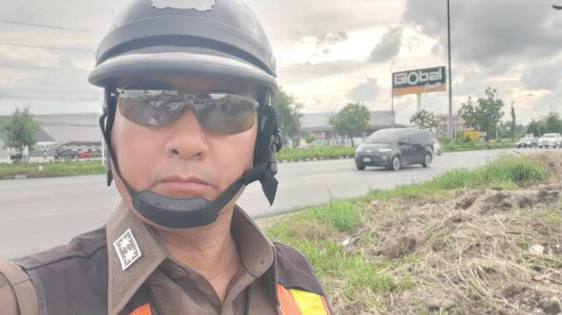

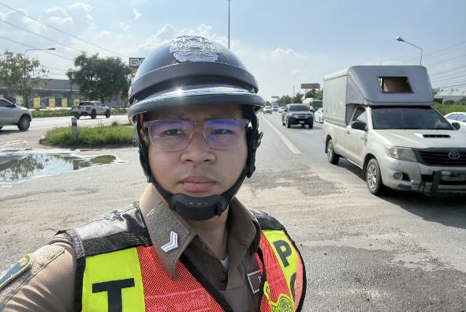

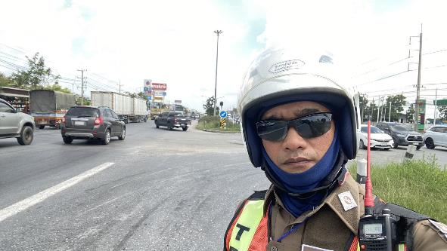

วันที่ 20 ตุลาคม 67 เวลา 09.00 น. ร.ต.ท.เจน จันทร์คูณ รอง สว.(จร.) สภ.โพรงมะเดื่อ พร้อมเจ้าหน้าที่ อปพร. เทศบาลตำบลโพรงมะเดื่อ อำนวยความสะดวกการจราจรและรักษาความสงบเรียบร้อยงานทอดกฐิน วัดโพรงมะเดื่อ เหตุการณ์ทั่วไปปกติ

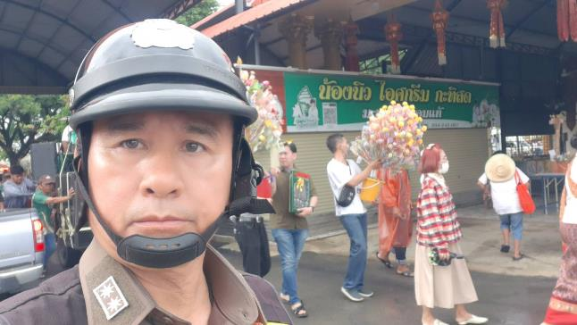

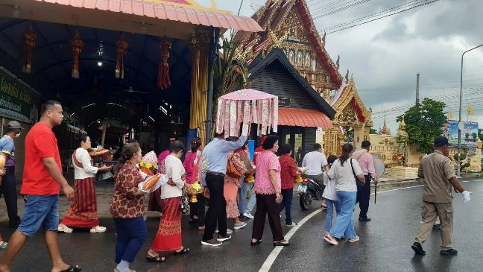

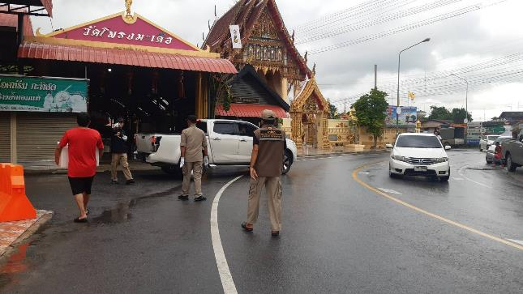

วันที่ 2 ตุลาคม 67 เวลา 07.00 น. เจ้าหน้าที่ตำรวจจราจร สภ.โพรงมะเดื่อ ตรวจวัดแอลกอฮอล์ผู้ขับขี่และความเรียบร้อยของตัวรถขบวนรถทัวร์นำนักเรียนไปเข้าค่ายลูกเสือของโรงเรียนโพรงมะเดื่อวิทยาคม เหตุการณ์ทั่วไปปกติ

